
日期：______________ __
系列： 耶稣是王（十二月——三月）
一年班，课堂三十五

上帝训练王

学习重点：*上帝的话语帮助我们抵挡撒旦。
＊在整个课程中重复这句子。

圣经故事：马太福音 4:1-11
主要经文：希伯来书 4:12：“神的道是活的，是有效的，比一切两刃的剑更锋利。”（新译本）

我们会帮助孩子理解：
- 耶稣也像其他人类一样被试探，但他靠着上帝的话语战胜了那些试探。
- 我们拥有上帝的话语并可以把他的话语当作武器。

我们会帮助孩子感觉：
- 对于抵挡魔鬼的能力充满自信。
- 已装备好并准备要出发了！

我们会帮助孩子实行：
- 记住经节以当武器抵挡魔鬼。
- 制造一张书签当作一种工具，帮助提醒他们上帝的话语就是一把剑。

课程指南

分站 | 页数 # | 活动心得 | 所需教材
小组  热身   | 3 – 4 | 玩一项名为“试探”的游戏，看看是否可以令到另一个人笑。今天孩子们会学习有关上帝如何训练耶稣，以便他知道当他面对试探时可以怎样应对。我们也可以学习做同样的事情。*上帝的话语帮助我们抵挡撒旦。 | - 没所需的教材
大组  活动   | 4  7 – 9  9  10 | 综览  布偶剧呈献：“豆豆想得到光剑”  录像带：视觉圣经: 马太福音  布偶剧呈献：“豆豆想得到光剑”结论 | - “星球大战”的光碟（选择性）  - 魔术汽球，手电筒，透明胶带或宽的长条胶带用来做光剑  - 剑形经节卡（请参阅第14 & 15页）  - 雅各书2:1  - 以弗所书5:4  - 歌罗西书3:9-10  - 以弗所书4:32  以弗所书6:1  - 录像带，视觉圣经: 马太福音（4:1-11）(Visual International and Visual Entertainment, Inc., 1984)
小组  应用   | 5 – 6  6 | “神的道是活的，是有效的，比一切两刃的剑更锋利”。孩子们会制做一张剑形的书签以帮助记得这真理。之后玩一项游戏帮助孩子们记住这经节。  金句学习：“两刃剑的考验”  为了确定可以把拿回家的经节灌输给孩子们，在接下来的六个星期里将和他们一起专注学习这经节。 | - 每个孩子一张印有剑的马尼拉卡  - 铝泊纸  - 一些剪刀  - 胶带  - 一些小的贴纸  - 每队两份希伯来书4:12金句的剑形游戏卡  - 给每个孩子拿回家的一份大组活动的经节  - 附有钩的海报板
小组热身: 15 分钟
目标: 对准正确的焦点! 建立关系及帮助新来的小朋友感觉到自然。进行一些学习预备活动以帮助你的小组对准课程的焦点。

所需教材：没有所需的教材

“试探游戏”
既然今天我们会讨论试探这个题目，在你做游戏里的动作时，记得说出“试探”这个词。

今天我们会玩一项名为“试探”的游戏。其中一个孩子会作“它”。他会扮一些鬼脸、做一些傻瓜动作或是任何其它事情去令另一个人笑。忍着别笑。如果任何人在被引诱时笑了，或是身为旁观者的那人看到别人笑自己也跟着笑，这些人都要成为试探者。可能到最后，会有几个人去引其他人笑。

你认为谁会是那个在游戏完结时都不笑的人？谁可以一直保持严肃的脸到每个人都出局，他就是胜利者！

在玩了这游戏一次后，问胜利者以下的问题：

要保持严肃的脸会是件容易的事吗？你有没有任何秘诀可以和我们分享，是什么让你保持不笑的？你可以训练我们如何做到吗？

允许那孩子把他的技巧教导组员。然后，再玩一次。这次让那胜利者作“它”。之后问：

你认为刚刚的训练有效吗？经过训练会不会觉得比较容易抵挡笑的试探？

在我们的上一堂课说到耶稣的受洗，上帝说：“这是我的爱子，我所喜悦的。”耶稣知道当有任何非常特别的事发生在我们的身上时（比如说洗礼），魔鬼就会来攻击我们，因为他不想看到我们成长。所以，耶稣接受训练。他去到旷野接受四十昼夜的训练。当他在旷野时，魔鬼来试探他。

回想我们刚刚玩的那个游戏。谁是试探者？他或她想令到我们做些什么事？我们又怎样去抵挡不去做那些事呢？有没有人可以形容被试探是什么意思？（试探的意思就是我们明明知道那样做是错的，但我们却很想去做。）在游戏里，我们是怎样被训练的？今天我们将听有关耶稣被上帝训练的故事，耶稣接受训练是为了当他被试探时他知道要怎样做。我们也可以被训练。今天我们可以看到我们的王是怎样抵挡试探，我们也可以照他那样做。*上帝的话语帮助我们抵挡撒旦。

如果还有时间，可以考虑讨论以下的问题。

有什么事情可以试探你？（给孩子们一些例子以方便他们开始讨论。例如：不听父母的话、讲别人的坏话、说或听黄色笑话、说粗话、为了不要惹祸而撒谎等等。）

大组活动：20 – 30 分钟
目标：帮助孩童遵守圣经的教导。用创意的方式呈献圣经的事迹。帮助孩童学习诠释所要传达的信息。

所需教材：“星球大战”的光碟（选择性）、魔术汽球，手电筒，透明胶带或宽的长条胶带用来做光剑 、剑形经节卡（请参阅第14 & 15页）：雅各书2:1，以弗所书5:4，歌罗西书3:9-10，以弗所书4:32，以弗所书6:1、录像带，视觉圣经: 马太福音（4:1-11）(Visual International and Visual Entertainment, Inc., 1984)

综览

布偶剧呈献：“豆豆想得到光剑”
豆豆屈服于试探下并在一间店里偷了星球大战的影片。他终于知道在很多时候，我们所面对的试探背后是撒旦在操纵。上帝的话语是剑也是我们的保守。老师会用魔术汽球、手电筒和胶带做光剑。将房间的灯关上以求特别效果。之后，会说出五种试探。在说了每个试探之后，一个之前曾经面对过这样试探的孩子，自愿从观众群中走前来念出经节并挥动手中的剑。

录像带：视觉圣经: 马太福音
播放马太福音4:1-11。让孩子们在小组应用里复习圣经故事。

布偶剧呈献：“豆豆想得到光剑”结论

小组应用: 20-25 分钟
目标: 帮助孩子们找出圣经事迹在他们的生命中意义. 使用不同问题激发讨论但是不须被限制。让圣灵引导你。加入你的信仰经历中的个人例子。在你身上基督如何的运行将留给孩子们的生命不能磨灭的印象。

使用你的圣经! 孩子们需要学习如何寻找经文章节以及能够及时跟上正被读出来的经文。在课堂结束之前和他们有一段有素质的祷告时间。

所需教材：每个孩子一张印在马尼拉卡上的剑、铝泊纸、一些剪刀、胶带、一些小的贴纸、每队两份希伯来书4:12金句的剑形游戏卡、一份大组活动的经节给每个孩子拿回家、附有钩的海报板

评论问题：发生了什么事？

在耶稣受洗后，他立刻做了什么？（马太福音 4:1-2。他去到旷野，在那里禁食四十昼夜。）

魔鬼用了三个方式来试探耶稣，是哪三个方式？耶稣如何回应？（马太福音 4:1-11。）

解说问题：这是什么意思？

你认为耶稣为何要去旷野四十天？你认为他会猜到撒旦要试探他吗？你想在那四十天里他在做些什么？为何你会认为禁食祷告对耶稣来说是很重要的？

你会认为耶稣比你更容易抵挡试探吗？（开放时间给孩子们回应，不过要确定在讨论的最后要让他们明白到耶稣那时是和我们一样是人类。他所面对的试探会和我们所面对的一样大。说实话，当我们在主里变得更刚强时，魔鬼就会对我们更硬。）

耶稣常常会参考经节以对付魔鬼。（请参阅马太福音 4:4, 7, 10。）你想耶稣是如何学会这么多经节？在魔鬼试探他时，你会认为他有多余的时间去参考经节吗？（不会，他应该也像我们一样去学习、去背。）

应用问题：这对我来说有什么意义？

耶稣做了一些很明确的事情去抵挡撒旦的试探。让我们把他所做的作成一张清单。看着我们为耶稣所做的清单，当撒旦来攻击你时，有哪些是可以用来抵挡他的？

当你面对罪的试探时，你可以做些什么叫撒旦走开？（叫他滚开。记住经节并用来抵挡他。）

如果撒旦现在就在打扰你，你会怎样做？（和孩子们谈论任何合情合理的回应。）

应用活动：
今天我们会做一把剑来帮助提醒你，上帝的话语就像一把两刃的剑。

让每个孩子把印在马尼拉卡上的剑剪下来。然后叫他们用铝泊纸把剑包起来。

这把剑是你圣经里的书签。它会帮助你记得上帝的话语就像是把两刃的剑。让我们现在就把金句记起来。希伯来书4:12说：“神的道是活的，是有效的，比一切两刃的剑更锋利。”

金句学习：5分钟
目的：帮助孩子背诵及熟悉经文。使用有创意的方法帮助孩子享受在小组中的金句学习。

所需教材：每队两份希伯来书4:12金句的剑形游戏卡、一份大组活动的经节给每个孩子拿回家、附有钩的海报板
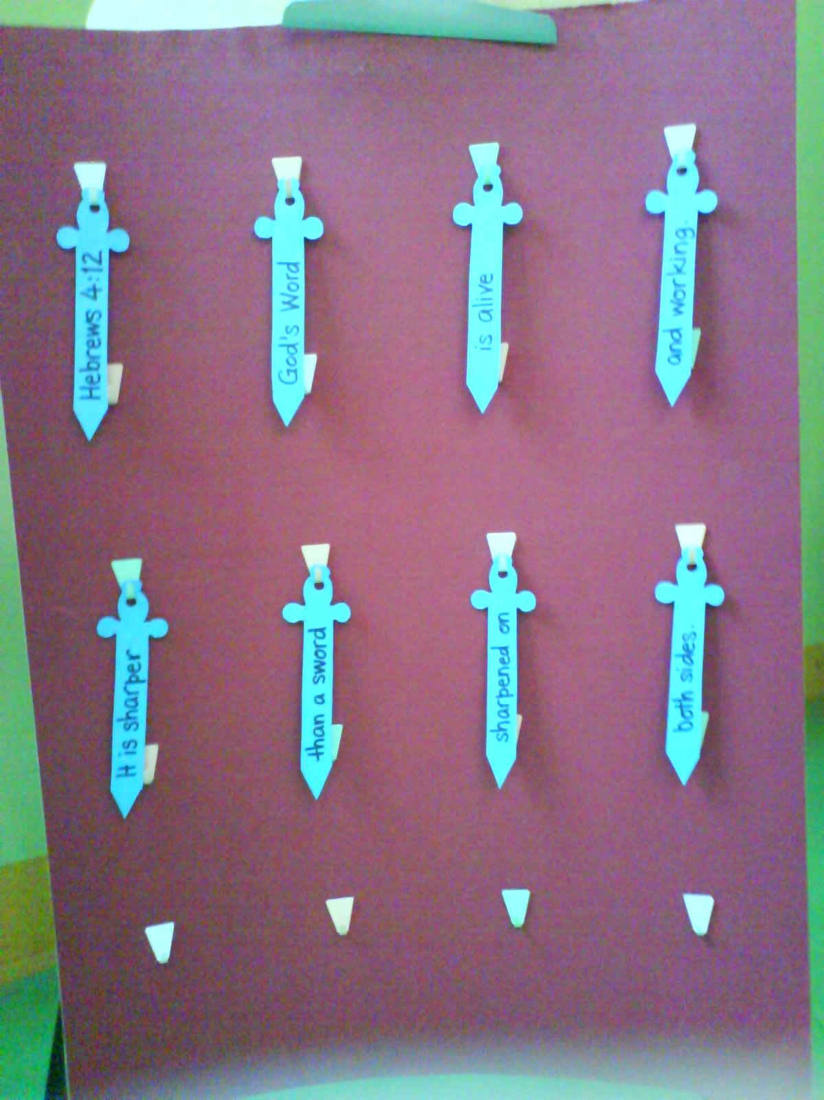

金句学习：“两刃剑的考验”
让我们以有趣的方式来记住这金句。看到这两叠“剑”吧？它们就是我们今天的金句。我会把整组人分两队，每队会有一叠剑。当我说开始，每队要根据金句的排列把剑挂在海报板上。当你们把整句金句排好后，你们整队人一起念出金句。哪一队先完成就是胜利者。

玩这游戏多几遍，每玩一次就把组里的人换一次。之后，看哪个孩子可以说出整句金句就可以得到一个小的贴纸贴在他的剑上。

你的剑是你圣经里的书签。每个星期天都要把它带来，我会给你一个贴纸如果你可以把那个星期新的金句背出来。让我们看看是否可以用贴纸把剑贴满。

把在大组里的金句派给每个孩子一份，让他们回家学习，之后要向你回报。

记住今天的学习重点*上帝的话语帮助我们抵挡撒旦。

祷告时间：
花些时间和孩子们谈谈他们的需要作为结束的祷告和感谢上帝把他的武器给我们以对抗撒旦。

“豆豆想得到光剑”
布偶剧呈献

以下的剧本需要一些自愿者：从观众群中找几个自愿者；在闪卡写上圣经节；需要一把光剑。光剑的做法是把魔术汽球（瘦瘦长长的汽球，通常用来做动物的）绑在手柄又长又亮的手电筒上（最好是用透明胶带或宽的长条胶带），或许可以在玩具店里买到玩具光剑。

老师： 嗨，豆豆！你好吗？

豆豆： （伤心地及慢慢地）哦。。。嗨，老师。。。

老师： 豆豆，发生什么事了？

豆豆： 嗯，我做了一件非常错的事。

老师： 你做了什么？

豆豆： 我在商店里偷了一片星球大战的光碟，还被我妈咪捉到了。

老师： 怪不得你看来这么伤心。怎么会这样的呢？

豆豆： 陈永强和我一起去商店，他教我如何把一片光碟放进我的背包里，而我走出商店也没人会察觉。说实在，真的很容易。

老师： 豆豆，你就照做了吗？

豆豆： 是的。当我回到家，我妈咪检查我的功课时，她在我的背包里发现这片光碟。其实，被她发现我心里是有些高兴的，因为我拿了之后我感到很不好受。

老师： 你打算怎样做呢？

豆豆： 我打算归还并写一封道歉信。我答应我妈咪我不会再偷东西的了。啊，对了，我也要祈求上帝的原谅。

老师： 看来事情还进行的蛮顺利。

豆豆： 没错，但是有些事我很不明白。我不明白为什么我会那样做！我知道是不应该那样做的。

老师： 豆豆，你被试探并且向试探屈服。

豆豆： 是不是当陈永强教我如何偷偷的把光碟塞进我的背包的时候？

老师： 是的，没错。但不只是陈永强。你知不知道撒旦有那个能力把那些思想放在你的脑海里并试探你？撒旦甚至还会用类似永强这样的人提议那些试探。

豆豆： 哦，听起来好诡异啊。撒旦就是这样工作的吗？

老师： 是的，撒旦可以利用人提议不对的事。有时他也可以利用我们的思想。

豆豆： 像这样的思想：“呃。。。那星球大战的影片好像很好看。我好希望我可以看上一百遍。我真希望我可以得到它。我想我可以很容易的把它弄到手。。。”老师，我想我明白你的意思了。你曾被试探去做错的事吗？

老师： 每天。我只需要准备好以上帝的话语来回应试探。上帝的话语就像一把剑。

豆豆： 一把剑？酷！或许它像星球大战里的光剑。

老师： 圣经称上帝的话语为两刃剑。（就是剑的两边都锋利的意思。）我想你是可以称它为光剑的。

豆豆： 它的功用呢？

老师： 那就让我们一起做光剑并发掘吧。

豆豆： 哇！太棒了！

老师： 我会用这手电筒和汽球做一把假的光剑。（光剑做好后，继续教课）可不可以找个人帮我把所有的灯都关上？看看它是不是可以亮。（配合音响特效在黑暗中摇动光剑。）

豆豆： 太酷了，老师！但怎样让它看来像上帝的话语呢？

老师： 上帝的话语像光那样划破黑暗和试探的能力，就像这把光剑可以划破黑暗一样。我要让你看看有些孩子是如何使用上帝的话语。我需要一位自愿者。这位自愿者需要回想一次他被试探不听从父母的时候。请上前来。

（向着孩子）请你快快的告诉我们那一次你被试探不听从父母，或许你真的有不听他们的话。

豆豆，这是上帝的话语如何用作光剑。我会把这张写了以弗所书6:1的金句卡交给这孩子。他可以大声的把金句读出来。（如果那孩子不会读卡上的字，他可以重复老师所念的。）

（老师继续进行访问，他会叫其他孩子前来继续问以下的问题。在教材清单上的金句是和问题符合的，在孩子回答问题后要读出来，）

老师： 这里有没有人曾经被试探去讲另一个人的坏话或是欺负另一个人？（雅各书2:1）

有没有人被试探去讲或听黄色笑话？（以弗所书5:4）

有没有人曾经被试探去讲骗话？（歌罗西书3:9-10）

有没有人曾经被试探对某人怀恨在心并且不原谅他或她？（以弗所书4:32）

豆豆： 实在太酷了！我喜欢上帝的话语能帮助我们不掉进撒旦的试探里。

老师： 事实上，耶稣使用上帝的话语抵挡撒旦。

豆豆： 耶稣也受试探吗？

老师： 是的，没错。撒旦试探耶稣。但耶稣用上帝的话语并成就上帝所要做的，撒旦并不能够骗到他。这事发生在耶稣刚开始他的事工的时候。在耶稣还没正式开始他的事工前，上帝以这样的方式来训练他。

豆豆： 耶稣有使用光剑吗？

老师： 没有，他使用上帝的话语。让我们现在看一套影片，这故事是来自马太福音4:1-11。

播放影片，视觉圣经: 马太福音（4:1-11）

“豆豆想得到光剑”
布偶剧呈献结论

豆豆： 哇！撒旦真的很想得到耶稣啊，对不对？

老师： 他是非常想。不过，撒旦最想要的是让我们远离上帝的能力。

豆豆： 他不可以那样做吧？

老师： 除非我们相信耶稣是我们的拯救者。记住，耶稣已把魔鬼打败因他被钉十字架，将生命给了我们。因着这原因，我们得以被上帝原谅及和他做朋友。

豆豆： 耶！当我们听到撒旦在告诉我们那些东西是很容易做的并且不会被捉，而那些东西是上帝所不喜悦的。。。我们可以用上帝的话语抵挡撒旦。

老师： 很好豆豆，你已明白了。让我们以祷告做结束。

亲爱的上帝，我们知道无论何时当我们做错事，只要来到你的面前悔改、认罪你就会原谅我们。感谢你原谅我们并且依然成为我们的朋友。当我们面对魔鬼的试探时，帮助我们每一个人使用你的话语去抵挡他。我们会记得你在圣经里说，无论什么事你都会原谅我们并爱着我们。奉主耶稣的名祷告。阿们。

（给大组组长）

以弗所书6:1（听从父母）
“你们作儿女的，要在主里听从父母，因为这是理所当然的。”

雅各书2:1（对另一个人很坏）
“我的弟兄们，你们既然对我们荣耀的主耶稣基督有信心，就不应该凭外貌待人。”

以弗所书5:4（黄色笑话）
“更不要讲淫秽和愚妄的话，或下流的笑话，这都与你们不相称；却要说感谢的话。”

歌罗西书3:9-10（撒谎）
“不要彼此说谎，因为你们已经脱去了旧人和旧人的行为。穿上了新人。”

以弗所书4:32（不原谅人）
“要互相友爱，存温柔的心，彼此饶恕，就像神在基督里饶恕了你们一样。”

课堂35

小组热身：
- 没有所需的教材

大组活动：
- “星球大战”的光碟（选择性）

魔术汽球，手电筒，透明胶带或宽的长条胶带用来做光剑。或者你可以去玩具店买到玩具光剑。
- 剑形经节卡（请参阅第14 & 15页）
- 录像带，视觉圣经: 马太福音 (Visual International and Visual Entertainment, Inc., 1984) 把影片调到马太福音4:1-11开始播放

小组应用：
- 每个孩子一张印在马尼拉卡上的剑（请参阅第14 & 15页）
- 铝泊纸
- 一些剪刀
- 胶带
- 一些小的贴纸
- 每队两份希伯来书4:12金句的剑形游戏卡（请参阅第14 &15页）
- 一份大组活动的经节给每个孩子拿回家（请参阅第13页）

金句学习：
- 每队两份希伯来书4:12金句的剑形游戏卡
- 一份大组活动的经节给每个孩子拿回家
- 附有钩的海报板

课堂35，大组和小组应用

以弗所书6:1
“你们作儿女的，要在主里听从父母，因为这是理所当然的。”

歌罗西书3:9-10
“不要彼此说谎，因为你们已经脱去了旧人和旧人的行为。穿上了新人。”

以弗所书4:32
“要互相友爱，存温柔的心，彼此饶恕，就像神在基督里饶恕了你们一样。”

以弗所书5:4
“更不要讲淫秽和愚妄的话，或下流的笑话，这都与你们不相称；却要说感谢的话。”

雅各书2:1
“我的弟兄们，你们既然对我们荣耀的主耶稣基督有信心，就不应该凭外貌待人。”

t is sharper

课堂35，小组应用



希伯来书 4:12
神的道
是活的，
是有效的，

比一切
两刃
的剑
更锋利。
课堂35，小组应用

